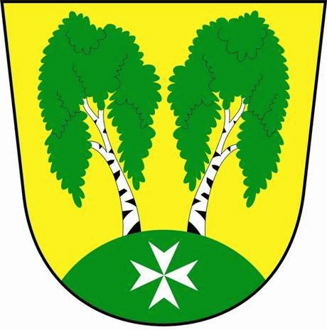
MČ Praha - Březiněves

U Parku 140/3, 182 00 Praha 8

Program zasedání Zastupitelstva MČ Praha – Březiněves

Číslo: 52
Datum: 12.09.2018

S V O L Á V Á M

zasedání Zastupitelstva MČ Praha – Březiněves

na den 19. 09. 2018

od 17:30 hod. do kanceláře starosty

Program:

- Kontrola zápisu č. 51.
- Výsledky výběrových řízení: Centrum sociálních služeb Březiněves.
- Žádost o závazné stanovisko k rozšíření a stavebním úpravám RD na adrese Vzdálená 336/1, Praha – Březiněves.
- Vyhlášení výběrového řízení na akci: „Oprava tenisových kurtů“
- Úprava rozpočtu – poskytnutí účelové neinvestiční dotace na posílení mzdových prostředků zaměstnancům v oblasti obecního školství.
- Zvýšení rozpočtu - poskytnutí účelové neinvestiční dotace na kulturu, školství, zdravotnictví a sociální oblast (podíl MČ na odvodech z loterií a na výnosu z hazardních her za období 1.1.2018 až 30.6.2018).
- Úprava rozpočtu:
- poskytnutí účelové neinvestiční dotace na zničené vybavení (JSDH Březiněves),
- poskytnutí účelové investiční dotace na pořízení čerpadla Honda VT (JSDH Březiněves).
- Úprava rozpočtu – poskytnutí účelové investiční dotace na akci: Zasíťování pozemku parc. č. 427/251, k.ú. Březiněves.
- Úpravy rozpočtu za 9/2018.
- Smlouva o zemědělském pachtu – AGRO KMÍNEK.
- Různé.
- a) Žádost – Kolínský.
- Dodatek č. 1 ke Smlouvě o smlouvě budoucí - CPI.

Ing. Jiří Haramul
starosta MČ Praha - Březiněves

